Марий йылмым палет мо?

викторина

Цель: Модыш йöным кучылтын, тунемше- влакын марий йылме дене шинчымашыштым тергаш; шке мастарлыкыштым ончыкташ йöным ышташ; марий йылме деке шÿмандаш.

Кучылтшаш материал: компьютерный презентаций, темылан келшыше сÿрет.

Эпиграф: Эх, тый шочмо йылме,

Могай улат тый сылне…

Г.Матюковский

*Класс кок командылан шелалтеш.*

Туныктышо: Салам лийже йоча- влак, шергакан уна- влак! Тачысе мероприятийым Геннадий Матюковскийын шочмо йылме нерген почеламутшо гыч тÿналнем. «Эх, тый шочмо йылме» почеламутшо гыч корно- влак *(эпиграф*) : Эх, тый шочмо йылме,

Могай улат тый сылне…

Чынже денак, марий йылме- шочмо йылме, сылне йылме. Кö гын тиде йылме дене шочын вочмекыжак кутыра, а кö гын, школышто гына палыме лиеш.

Тачысе мероприятийыште, модыш йöным кучылтын, марий йылме дене шинчымашдам тергена.

1. **Марий йылме алфавит**

*- Посмотри на марийский алфавит, найди буквы, которых нет в русском алфавите; назови слова с данными звуками.*

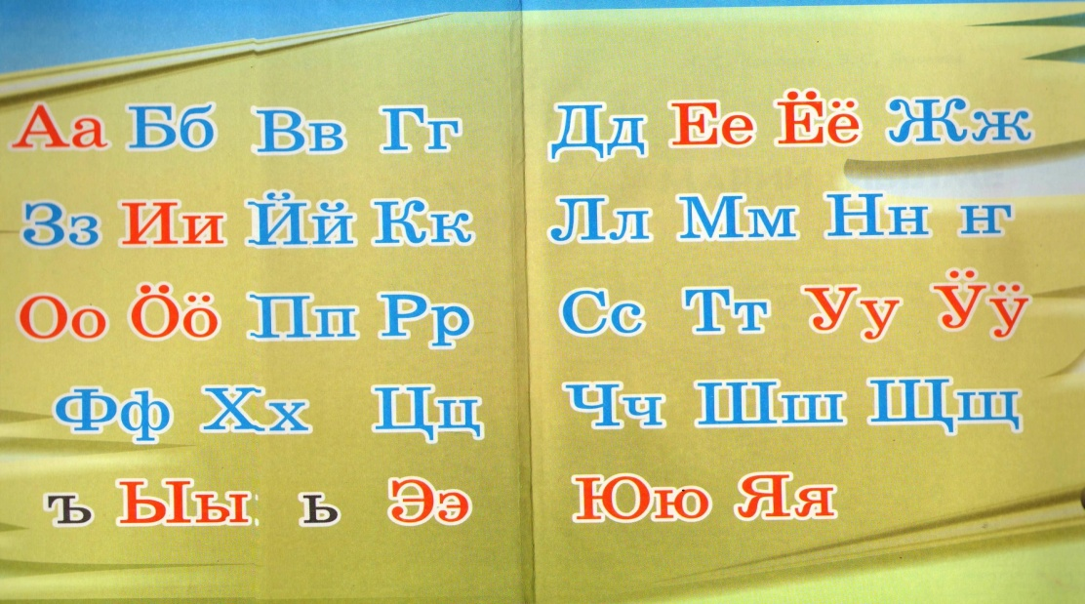

1. **Палыме лийына *(****командын капитанже дене****)***

*Тунемше- влак йодыш- влаклан вашештат:*

*-* Тыйын лÿмет кузе?

- Тый мыняр ияш улат?

- Тый могай классыште тунемат?

- Тый могай школышто тунемат?

- Тый могай уремыште илет?

1. **Предложенийым луд, руш йылмыш кусаре** (2 слайд)

Марий Элыште 700 100 еҥ ила.

Марий Элыште 290 900 марий ила.

Марий Элыште 313 900 руш ила.

Марий Элыште 38 400 татар ила.

1. **Чын але чын огыл?** (аудирований)

- Шошым пÿртÿс малаш возеш.

- Телым лум шула.

- Шошым вÿд йога.

- Шыжым поран ÿштеш.

- Телым мый ече дене мунчалтем.

- Шошым кайыш- влак шокшо велыш чонештен каят.

- Шыжым йÿр йÿреш.

- Шошым кече ырыкта.

- Шыжым лум лумеш.

- Шыжым мый издер дене мунчалтем.

**5. Пакча поянлык**

*Пакчасаска- влакым лÿмдаш. Нунын дене предложенийым чонаш.*

**6. Кече режим** *(капитан- влаклан конкурс)*

*Тунемше кече режимым возен.* *Могай йонылышым ыштен, муза. Образецлан энертен, шке кече режимда нерген каласыза.*

7 шагат эр- кынелам;

7 шагат 10 минут- мушкылтам;

7 шагат 20 минут- кас кочкыш;

7 шагат 40 минут- школыш каем;

8 шагат гыч 13 шагат марте- тунемам;

12 шагат- эр кочкыш;

13 шагат 30 минут- мőнгő толам;

14 шагат гыч 17 шагат марте- мőнгысő пашам ыштем;

18 шагат- кечывал кочкыш;

21 шагат 30 минут- малаш возам.

**7. Диалогым чоныза**

*1-ше команде.* Ситуаций: Эрдене тый шуко маленат. Школыш вараш кодынат. Уремыште кайыше ен деч шагатым йодат.

*2-шо команде.* Ситуаций: 8 шагат 20 минут. Икымше урок кая. Тый урокыш вараш кодынат. Туныктышо деч урокыш пураш разрешенийым йодат, молан вараш кодынат, умылтарет.

**8. Игече пале- влак**

*Пуымо**темылан келшыше мут, муткылдыш, предложений- влакым возаш.*

*1- ше команде*: «Шыже»; *2-шо команде:* «Теле».

**Викториным иктешлымаш.**

7 шагат эр- кынелам;

7 шагат 10 минут- мушкылтам;

7 шагат 20 минут- кас кочкыш;

7 шагат 40 минут- школыш каем;

8 шагат гыч 13 шагат марте- тунемам;

12 шагат- эр кочкыш;

13 шагат 30 минут- мőнгő толам;

14 шагат гыч 17 шагат марте- мőнгысő пашам ыштем;

18 шагат- кечывал кочкыш;

21 шагат 30 минут- малаш возам.

7 шагат эр-

7 шагат 10 минут-

7 шагат 20 минут-

7 шагат 40 минут-

8 шагат гыч 13 шагат марте-

12 шагат-

13 шагат 30 минут-

14 шагат гыч 17 шагат марте-

18 шагат-

21 шагат 30 минут-

**Чын вашмут**

1. **За каждый правильный ответ- 1 балл.**
2. **Максимальный балл- 5** (5 вопросов)
3. **Максимальный балл- 2** (2 предложения)
4. **Максимальный балл- 5** (5 предложений).
5. **За каждый правильный ответ- 1 балл**.
6. **Максимальный балл балл- 5**

7 шагат эр- кынелам;

7 шагат 10 минут- мушкылтам;

7 шагат 20 минут- эр кочкыш;

7 шагат 40 минут- школыш каем;

8 шагат гыч 13 шагат марте- тунемам;

12 шагат- кечывал кочкыш;

13 шагат 30 минут- мőнгő толам;

14 шагат гыч 17 шагат марте- мőнгысő пашам ыштем;

18 шагат- кас кочкыш;

21 шагат 30 минут- малаш возам.

1. **Максимальный балл- 5**
2. **За кажый правильный ответ-1 балл**

Министерство образования Республики Марий Эл

Муниципальное бюджетное образовательное учреждение

«Средняя общеобразовательная школа №3 г.Йошкар- Олы»

**Марий йылмым палет мо?**

Викторина

Открытое мероприятие в 5 классе

**Провела**: учитель марийского языка и ИКН

Зыкова Е.С.

Йошкар-Ола

2013